**Введение**

HTML – HyperText Markup Language - Язык гипертекстовой разметки

HTML – каркас машины

**Как клиенты взаимодействуют с сервером:**

1) При открытии сайта, клиент скачивает необходимые файлы с сервера 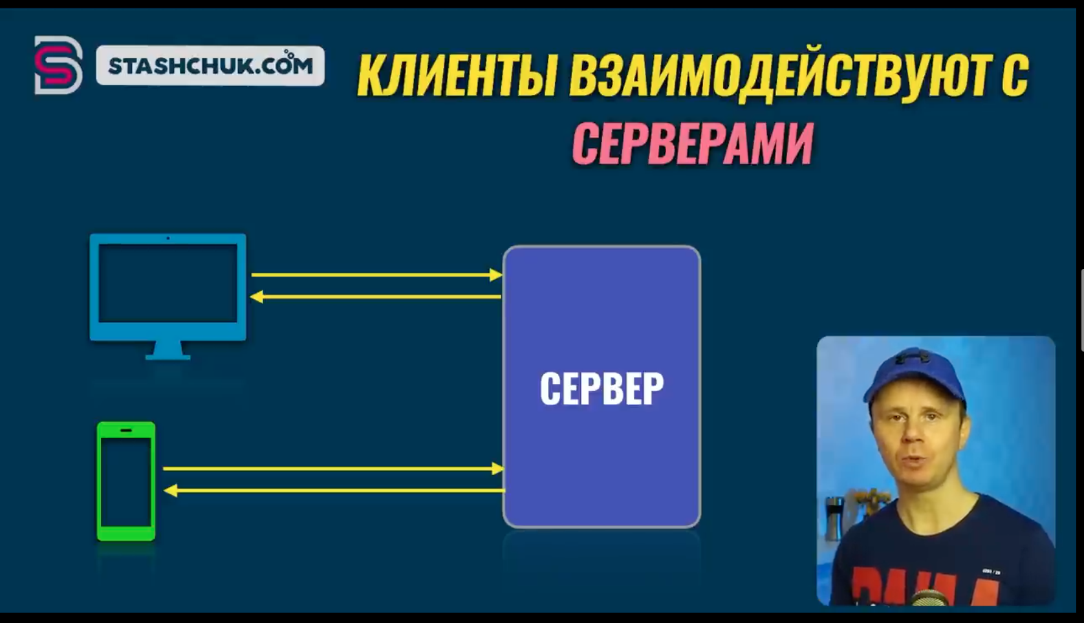

2) Клиент может обращаться к разным серверам  
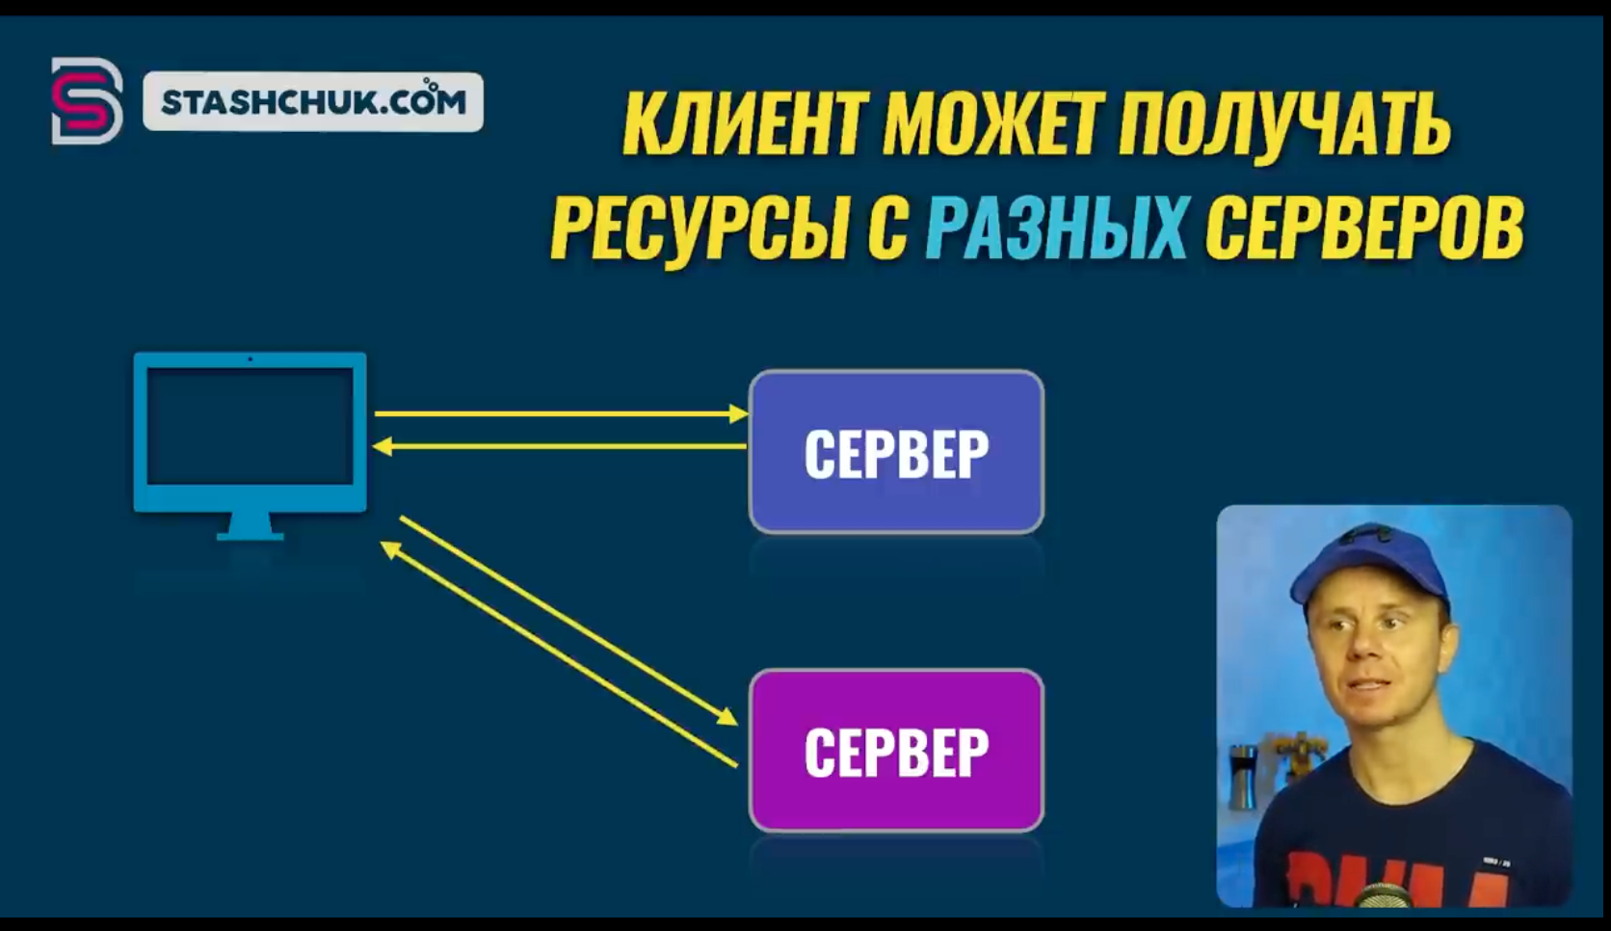

3) Скачивает разные файлы, основные: HTML, CSS, JS. Также могут скачивать изображения IMG. HTML, CSS, JS могут находиться на одном сервере, а изображения на другом сервере. Сервера сами отправляют данные пользователям.

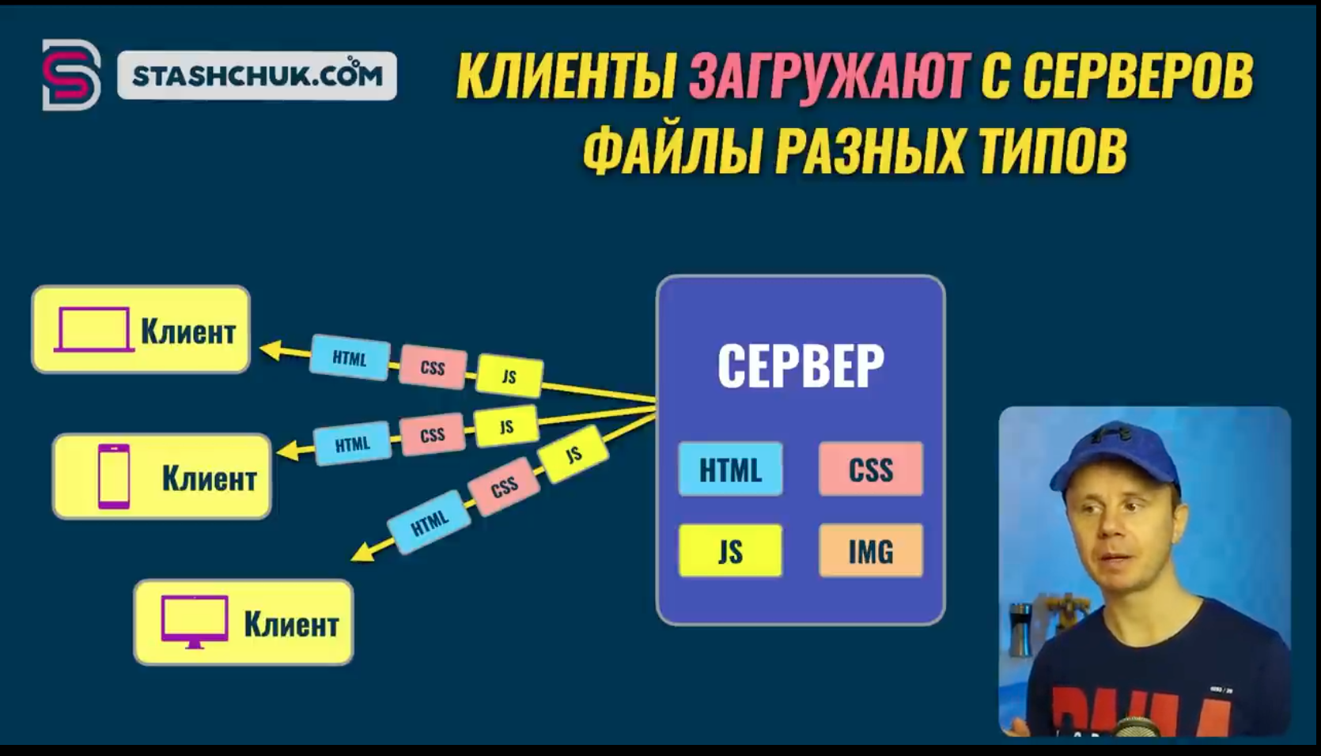

4) Как клиенты взаимодействуют с серверами, для скачивания ресурсов?

Для этого пользователи используют протокол HTTP, который связывает клиента с сервером.

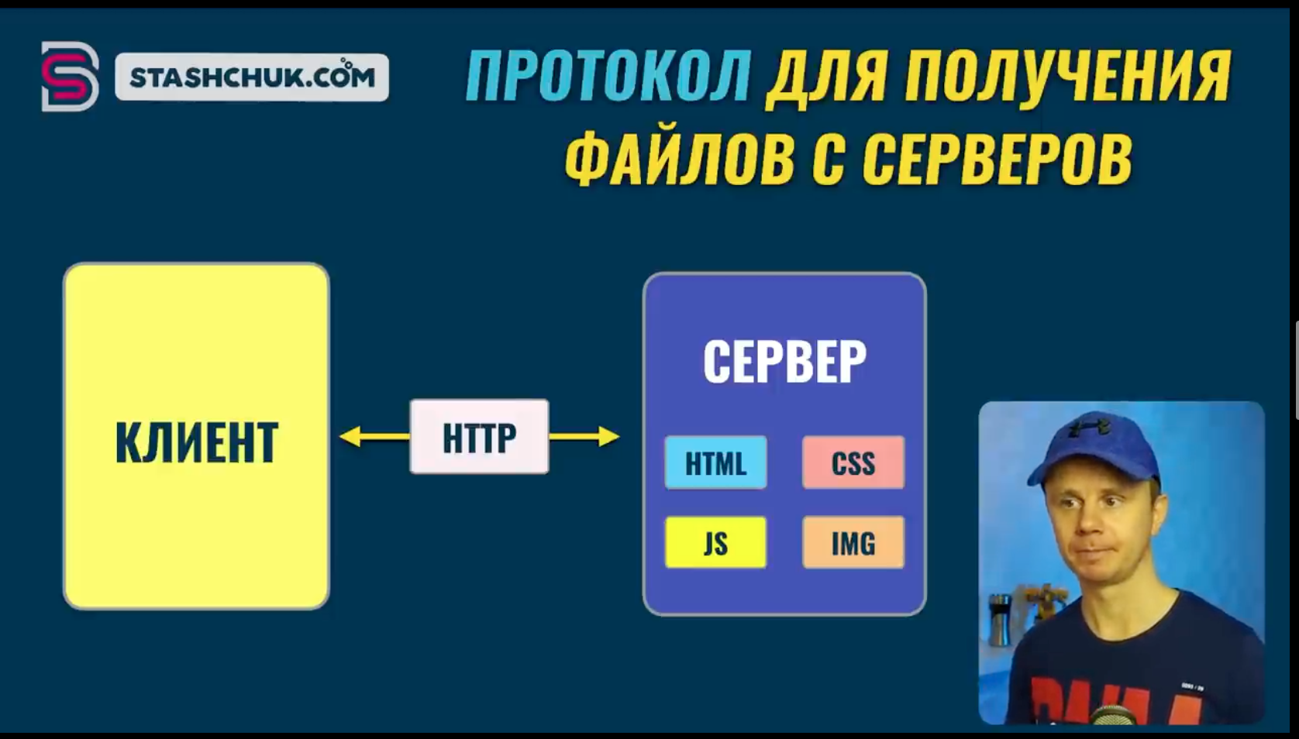

HTTP – HyperText Transfer Protocol

5) Чтобы обезопасить передачу данных, используют также протокол TLS – Transport Layer Security

ПОЛУЧАЕМ HTTPS для безопасной передачи данных

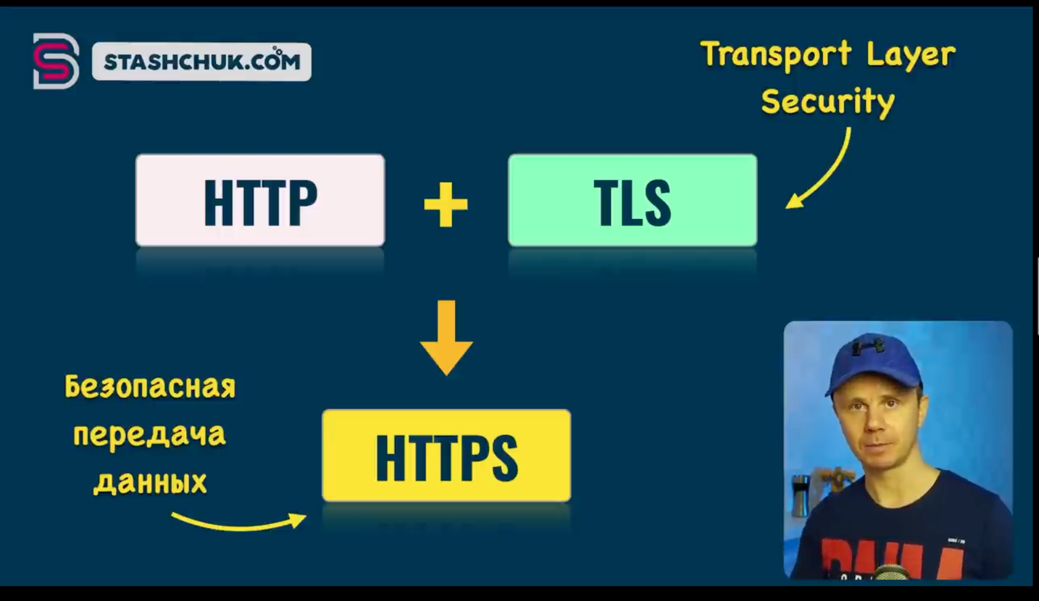

6) Когда клиент подключается к серверу, он получает цифровой сертификат, который клиент может проверить, и продолжить скачивание ресурсов, только если клиент доверяет серверу.

7) Передача данных зашифрована, поэтому, даже если перехватить данные, то не удастся их расшифровать без ключей шифрования, которые известны ТОЛЬКО КЛИЕНТУ И СЕРВЕРУ.

**Теги HTML**

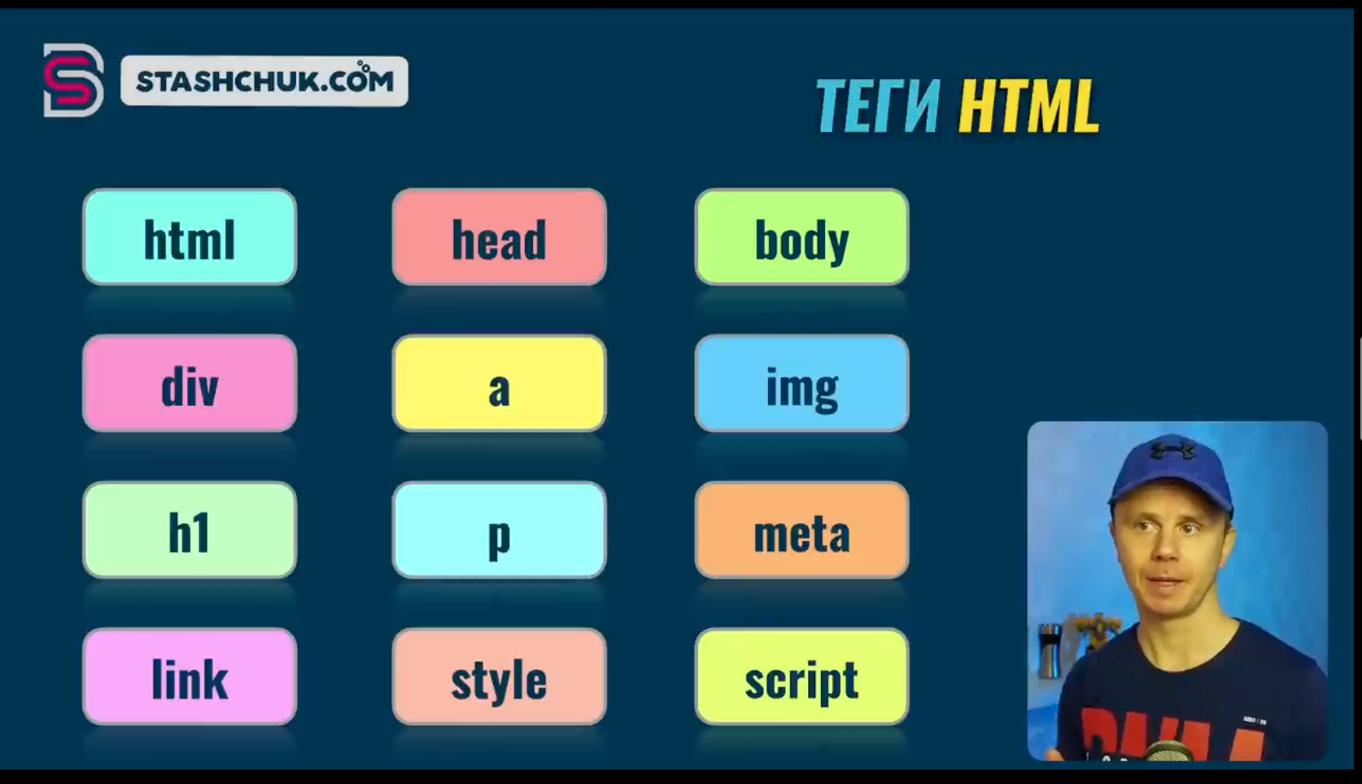

Html – корневой тег, внутри него все остальные

Head – описывает МЕТА информацию, там можно добавлять, можно добавлять ссылки на таблицы стилей, ссылки на JS файл, на текстовое описание страницы

Body – для всех остальных тегов

Div – самый популярный тег division = разделение, можно добавлять стили для тех или иных блоков

A – для ссылок (как внутренние – между страницами сайта, либо для других ссылок на другие сайты)

Img – файлы изображения (могут быть как на сервере с HTML, так и на других серверах)

H1/H2/H3 – для разных размеров текстов, рекомендуется использовать только 1 H1 тег

P – большие строки текста, несколько предложений

Meta – разную мета информацию (к примеру meta description)

Link – для указания ссылки на другой файл, который должен подключиться к веб сайту (к примеру на таблицу стилей)

Style – можно в теле добавить html страницы добавить стили css, но рекомендуется выносить стили в отдельные файлы и подключать их с помощью Link

Script - для JS кода

**Атрибуты тега**

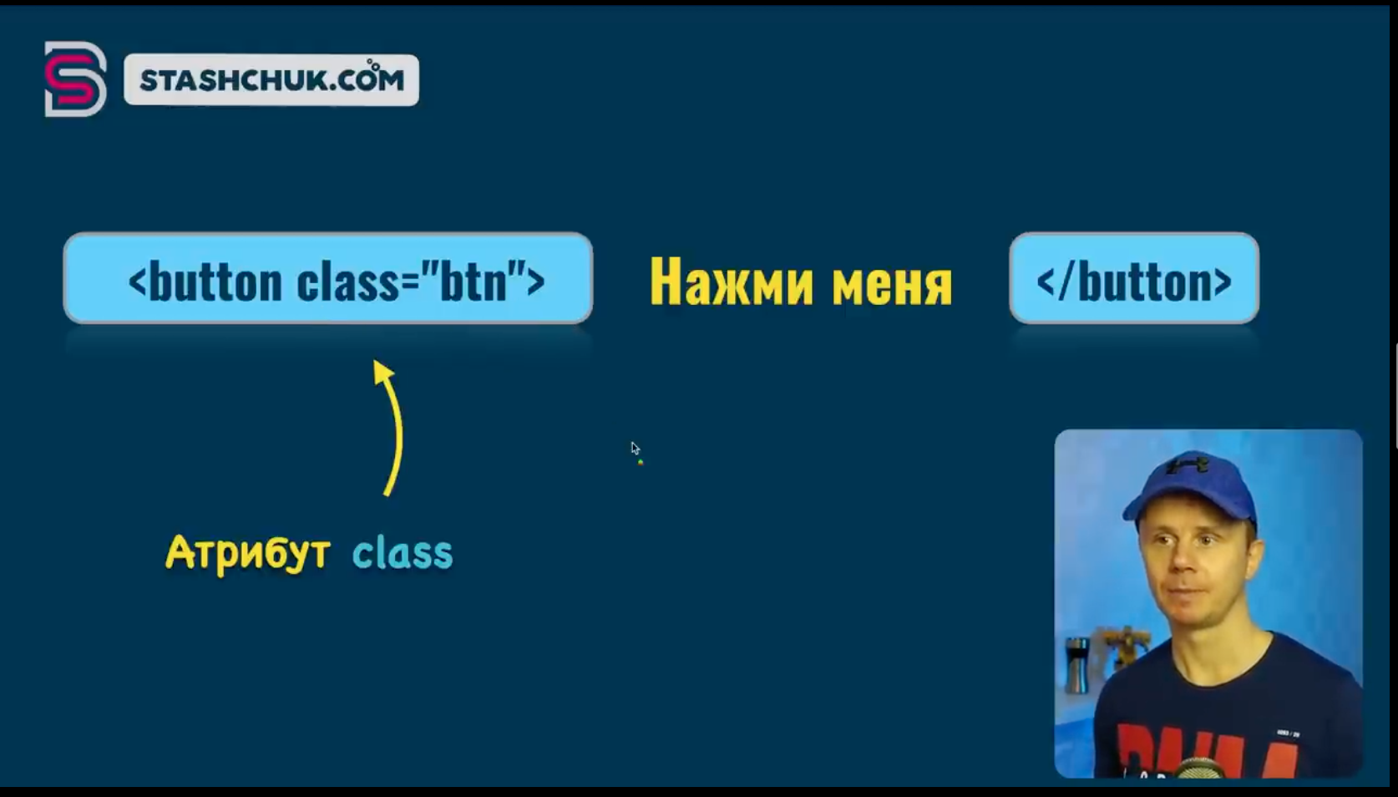

*Самозакрывающийся тег:*

